**ПАМ’ЯТКА**

**працівника ДП «Укрсервіс Мінтрансу»**

**про статус викривача, про гарантії його захисту**

**та про юридичну відповідальність**

**Викривач** - фізична особа, яка за наявності переконання, що інформація є достовірною, ***повідомила про можливі факти корупційних або пов’язаних з корупцією правопорушень,*** інших порушень цього Закону, вчинених іншою особою, якщо така інформація стала їй відома у зв’язку з її трудовою, професійною, господарською, громадською, науковою діяльністю, проходженням нею служби чи навчання або її участю у передбачених законодавством процедурах, які є обов’язковими для початку такої діяльності, проходження служби чи навчання *(ч.1 ст.1 Закону України «Про запобігання корупції») (далі - Закон).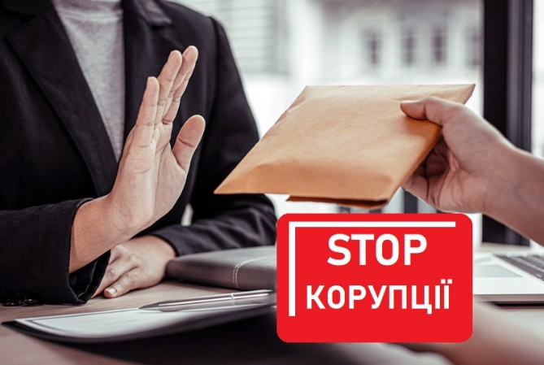*

**Корупційне правопорушення** – це діяння, що містить ознаки корупції, вчинене особою, зазначеною у частині першій статті 3 Закону (посадові особи юридичних осіб публічного права), за яке законом встановлено кримінальну, відповідальність.

**Правопорушення, пов’язане з корупцією** – це діяння, що не містить ознак корупції, але порушує встановлені Законом вимоги, заборони та обмеження, вчинене особою, зазначеною у частині першій статті 3 Закону (посадові особи юридичних осіб публічного права), за яке законом встановлено кримінальну, адміністративну, дисциплінарну та/або цивільно-правову відповідальність.

**Повідомлення про корупцію** – повідомлення, що містить фактичні дані про можливі факти корупції на підприємстві, які можна перевірити.

**Внутрішні канали повідомлення** про можливі факти корупційних або пов’язаних з корупцією правопорушень, інших порушень цього Закону - ***способи захищеного*** (у тому числі анонімного) повідомлення інформації викривачем керівнику або уповноваженому підрозділу (особі) органу, юридичної особи, у яких викривач працює, проходить службу чи навчання або на замовлення яких виконує роботу, а так само до органу вищого рівня, уповноважена особа якого здійснює контроль за дотриманням антикорупційного законодавства на підвідомчих підприємствах, в установах та організаціях (ч.1 ст.1 Закону).

**Викривачі самостійно визначають, які канали повідомлень використовувати для здійснення повідомлення.** Передбачено можливість повідомлення про корупцію **анонімно,** в т.ч. через ***Єдиний портал повідомлень викривачів*** (https://whistleblowers.nazk.gov.ua/#/ )

**Викривання** є **почесним правом** кожного працівника підприємства.

**Права викривача** виникають *з моменту повідомлення інформації* про можливі факти корупційних або пов’язаних з корупцією правопорушень, інших порушень Закону.

**Гарантії захисту викривачів** - це гарантії, передбачені положеннями статтей 53-3 та 53-6 Закону.

**Викривач має право:**

|  |
| --- |
| * бути повідомленим про свої права та обов’язки, передбачені Законом; |
| * подавати докази на підтвердження своєї заяви; |
| * отримувати від уповноваженого органу, до якого він подав повідомлення, підтвердження його прийняття і реєстрації; |
| * давати пояснення, свідчення або відмовитися їх давати; |
| * на безоплатну правничу допомогу у зв’язку із захистом прав викривача; |
| * на конфіденційність; |
| * повідомляти про можливі факти корупційних або пов’язаних з корупцією правопорушень, інших порушень Закону без зазначення відомостей про себе **(анонімно);** |
| * у разі загрози життю і здоров’ю на забезпечення безпеки щодо себе та близьких осіб, майна та житла або на відмову від таких заходів; |
| * на відшкодування витрат у зв’язку із захистом прав викривачів, витрат на адвоката у зв’язку із захистом прав особи як викривача, витрат на судовий збір; |
| * на винагороду у визначених законом випадках; |
| * на отримання психологічної допомоги; |
| * на звільнення від юридичної відповідальності у визначених законом випадках; |
| * отримувати інформацію про стан та результати розгляду, перевірки та/або розслідування за фактом повідомлення ним інформації. |

**Викривач та його близькі особи перебувають під захистом держави**

**Заходи захисту викривача** визначаються керівником підприємства спільно з уповноваженою особою з питань запобігання та виявлення корупції і впроваджуються за умови надання викривачем **письмової згоди**.

**Юридична відповідальність викривача**

|  |
| --- |
| * Викривач **не несе юридичної відповідальності** за повідомлення про можливі факти корупційних або пов’язаних з корупцією правопорушень, інших порушень цього Закону, поширення зазначеної у повідомленні інформації, незважаючи на можливе порушення таким повідомленням своїх службових, цивільних, трудових чи інших обов’язків або зобов’язань (ч.1 ст.53-8 Закону). |
| * Повідомлення про можливі факти корупційних або пов’язаних з корупцією правопорушень, інших порушень цього Закону **не може розглядатися** як порушення умов конфіденційності, передбачених цивільним, трудовим або іншим договором (контрактом) (ч.2 ст.53-8 Закону). |
| * Викривач **звільняється** в**ід цивільно-правової відповідальності за майнову та/або моральну шкоду,** завдану внаслідок здійснення повідомлення про можливі факти корупційних або пов’язаних з корупцією правопорушень, інших порушень цього Закону, крім випадку здійснення завідомо неправдивого повідомлення. У разі неумисного повідомлення викривачем недостовірної інформації вона підлягає спростуванню у порядку, визначеному Цивільним кодексом України (ч.3 ст.53-8 Закону). |

**Підготовлено:**

**Уповноваженою особою з питань**

**запобігання та виявлення корупції**

**ДП «Укрсервіс Мінтрансу» Марина ЧЕРЕВКО**

|  |
| --- |
| **Якщо Вам стало відомо ПРО КОРУПЦІЮ в ДП «Укрсервіс Мінтрансу»,** Ви можете **ПОВІДОМИТИ** про це **Уповноваженій особі з питань запобігання та виявлення корупції**:   * ***через особисте звернення*** (кабінет № 434, 4 поверх, проспект Берестейський, 14, м. Київ, пн.-чт. з 8:30 до 17:30, пт. З 8:00 до 16:40, обідня перерва з 13:00 до 13:50); * **за спеціальним телефоном:** +38 (044) 351-42-38; * *на електронну пошту*: cherevko@mtuservice.gov.ua; * **анонімно,** через **Єдиний портал повідомлень викривачів,** перейшовши за посиланням: <https://whistleblowers.nazk.gov.ua/#/>; * через **скриньку повідомлень**, що розміщена на 1 поверсі. |

22.11.2024